
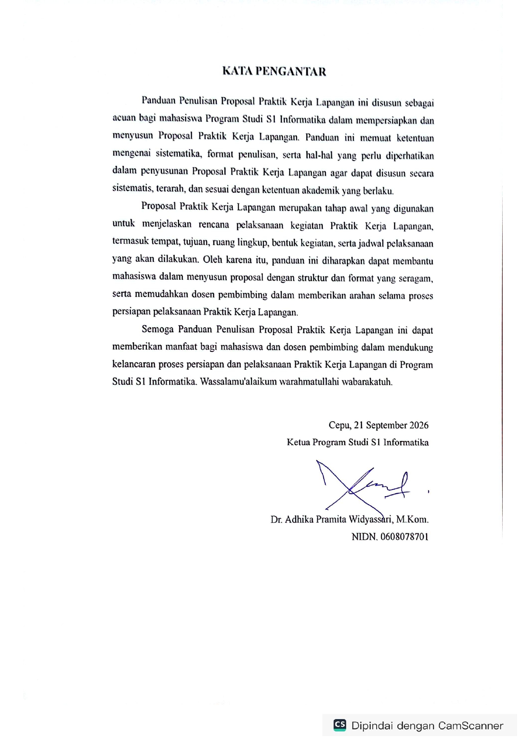
KATA PENGANTAR

Panduan Penulisan Proposal Praktik Kerja Lapangan ini disusun sebagai acuan bagi mahasiswa Program Studi S1 Informatika dalam mempersiapkan dan menyusun Proposal Praktik Kerja Lapangan. Panduan ini memuat ketentuan mengenai sistematika, format penulisan, serta hal-hal yang perlu diperhatikan dalam penyusunan Proposal Praktik Kerja Lapangan agar dapat disusun secara sistematis, terarah, dan sesuai dengan ketentuan akademik yang berlaku.
Proposal Praktik Kerja Lapangan merupakan tahap awal yang digunakan untuk menjelaskan rencana pelaksanaan kegiatan Praktik Kerja Lapangan, termasuk tempat, tujuan, ruang lingkup, bentuk kegiatan, serta jadwal pelaksanaan yang akan dilakukan. Oleh karena itu, panduan ini diharapkan dapat membantu mahasiswa dalam menyusun proposal dengan struktur dan format yang seragam, serta memudahkan dosen pembimbing dalam memberikan arahan selama proses persiapan pelaksanaan Praktik Kerja Lapangan.
Semoga Panduan Penulisan Proposal Praktik Kerja Lapangan ini dapat memberikan manfaat bagi mahasiswa dan dosen pembimbing dalam mendukung kelancaran proses persiapan dan pelaksanaan Praktik Kerja Lapangan di Program Studi S1 Informatika. Wassalamu'alaikum warahmatullahi wabarakatuh.

Cepu, 21 September 2026
Ketua Program Studi S1 Informatika
Dr. Adhika Pramita Widyassari, M.Kom.
NIDN. 0608078701

PROPOSAL
PRAKTIK KERJA LAPANGAN
DI NAMA INSTANSI/PERUSAHAAN
(DITULIS DENGAN HURUF KAPITAL,
TIMES NEW ROMAN 14 PT, TEBAL, DAN SPASI 1,5)


(UKURAN LOGO 7cm × 7cm)

Disusun Oleh :
1. | Nama Mahasiswa | : | NIM
2. | Nama Mahasiswa | : | NIM
3. | Nama Mahasiswa | : | NIM
(TULIS DENGAN TIMES NEW ROMAN 12 PT DAN SPASI 1,5)

PROGRAM STUDI S1 INFORMATIKA
FAKULTAS TEKNIK
UNIVERSITAS TEKNOLOGI RONGGOLAWE
2026
(TULIS DENGAN HURUF KAPITAL, TIMES NEW ROMAN 14 PT, TEBAL, DAN SPASI 1,5)

LEMBAR PENGESAHAN
PRAKTIK KERJA LAPANGAN
(TULIS DENGAN HURUF KAPITAL, TIMES NEW ROMAN 14 PT, TEBAL, DAN SPASI 1,5)

1. | Tempat | : | [Nama Instansi/Perusahaan]
2. | Waktu | : | [Tanggal Mulai] s/d  [Tanggal Selesai]
3. | Penulis | : | 1. [Nama Mahasiswa] [NIM]  2. [Nama Mahasiswa] [NIM]  3. [Nama Mahasiswa] [NIM]
4. | Jurusan | : | Informatika
5. | Handphone | : | [Nomor]
6. | Email | : | [Email]
7. | Divisi | : | [Divisi]

Mengetahui, |  | Menyetujui,
Ketua Jurusan Informatika |  | Ketua Kelompok
Dr. Adhika Pramita Widyassari, S.Kom., M.Kom |  | Nama Mahasiswa
NIDN. 0608078701 |  | NIM. 0000000000

Mengetahui, |  | Menyetujui,
Dosen Wali |  | Dosen Pembimbing
Nama Dosen & Gelar |  | Nama Dosen & Gelar
NIDN. 0000000000 |  | NIDN. 0000000000
(TULIS NAMA DENGAN TIMES NEW ROMAN 12 PT, TEBAL, GARIS BAWAH DAN SPASI 1,5)

KATA PENGANTAR

Paragraf Pembuka. Berisi pernyataan syukur kepada Allah SWT serta pernyataan bahwa penulis telah menyusun Proposal Praktik Kerja Lapangan (PKL), disertai judul dan rencana waktu pelaksanaan PKL.
Paragraf Kedua. Menjelaskan tujuan penyusunan proposal PKL sebagai salah satu bagian dari kewajiban akademik pada Program Studi dan Universitas serta sebagai pedoman dalam pelaksanaan PKL yang akan dilakukan.
Ucapan Terima Kasih. Berisi ucapan terima kasih kepada pihak-pihak yang telah memberikan dukungan, arahan, bimbingan, maupun persetujuan dalam penyusunan proposal PKL, seperti pimpinan universitas, ketua program studi, dosen pembimbing, pihak instansi/perusahaan yang menjadi tempat PKL, dan pihak lain yang terkait. Nama dan jabatan ditulis secara lengkap beserta gelar akademiknya.
Contoh Penulisan Ucapan Terima Kasih :
- Allah SWT yang telah memberikan rahmat, kesehatan, kelancaran, dan kemudahan dalam melaksanakan Praktik Kerja Lapangan serta menyelesaikan laporan.
- Bapak/Ibu [Nama], selaku [Jabatan], yang telah memberikan izin, bimbingan, dukungan, dan arahan memberikan arahan dan persetujuan terhadap proposal PKL ini.
Penutup. Berisi pengakuan bahwa proposal PKL masih memiliki kekurangan, disertai harapan atas kritik dan saran yang membangun serta harapan agar proposal dapat menjadi pedoman dalam pelaksanaan PKL dan memberikan manfaat bagi pihak yang berkepentingan.
(TULIS DENGAN TIMES NEW ROMAN 12 PT, SPASI 1,5, RATA KIRI-KANAN DAN SETIAP AWAL PARAGRAF MENGGUNAKAN INDENTASI BARIS PERTAMA SEBESAR 1,25 CM)

Cepu, 0 Bulan 2000
Penulis

DAFTAR ISI

COVER i
LEMBAR PENGESAHAN ii
KATA PENGANTAR iii
DAFTAR ISI iv
BAB I PENDAHULUAN 1
1.1 Latar Belakang 1
1.2 Tujuan Praktik Kerja Lapangan 1
1.3 Manfaat Praktik Kerja Lapangan 2
1.5 Ruang Lingkup Praktik Kerja Lapangan 2
BAB II PELAKSANAAN KEGIATAN 3
2.1 Bentuk Kegiatan PKL 3
2.2 Jadwal Pelaksanaan 4
BAB III PENUTUPAN 6

(BUAT DENGAN TOOLS TABLE OF CONTENT)
(TULIS DENGAN TIMES NEW ROMAN 12 PT DAN SPASI 1,5, )

BAB I
PENDAHULUAN

Latar Belakang
Latar Belakang berisi penjelasan mengenai pentingnya pelaksanaan Praktik Kerja Lapangan (PKL) serta alasan kegiatan PKL akan dilaksanakan pada instansi/perusahaan yang dipilih. Uraian dapat dimulai dari pembahasan umum mengenai PKL, kemudian mengarah pada instansi/perusahaan atau tempat pelaksanaan PKL, bidang atau kegiatan yang akan dilakukan, hingga manfaat dan tujuan dari kegiatan tersebut.
Jelaskan secara singkat kondisi atau bidang yang berkaitan dengan kegiatan PKL serta kegiatan yang akan dilakukan mahasiswa selama berada di instansi/perusahaan. Apabila terdapat sistem, teknologi, atau pekerjaan tertentu yang menjadi fokus kegiatan, dapat dijelaskan secara umum tanpa menguraikan proses teknis secara terlalu rinci karena akan dibahas pada bab selanjutnya.
Pada bagian akhir, jelaskan manfaat dan hasil yang diharapkan dari pelaksanaan PKL bagi mahasiswa maupun instansi/perusahaan, kemudian dapat ditutup dengan kalimat yang mengantarkan pada pelaksanaan PKL.
(TULIS DENGAN TIMES NEW ROMAN 12 PT, RATA KIRI-KANAN DAN SPASI 1,5)

Tujuan Praktik Kerja Lapangan
Tujuan Praktik Kerja Lapangan berisi hal yang ingin dicapai selama pelaksanaan PKL, seperti memperoleh pengalaman kerja, memahami sistem atau proses kerja di instansi/perusahaan, meningkatkan keterampilan, serta menerapkan ilmu yang telah diperoleh selama perkuliahan. Tujuan dapat terdiri dari satu atau beberapa poin sesuai dengan kegiatan dan ruang lingkup PKL.
Contoh penulisan:
- Memenuhi salah satu syarat [ujian akhir/kelulusan] pada Program Studi [Nama Program Studi], [Nama Universitas].
- Mengetahui teknologi yang digunakan di [Nama Instansi/Perusahaan].
- Memahami proses kerja yang berkaitan dengan bidang [bidang kegiatan].
- Menerapkan ilmu yang telah diperoleh selama perkuliahan ke dalam kegiatan praktik.
- Memperoleh pengalaman kerja sebagai bekal memasuki dunia kerja.
Tujuan harus disesuaikan dengan kegiatan yang benar-benar dilakukan selama PKL dan dapat dicapai melalui pelaksanaan kegiatan tersebut.
(TULIS DENGAN TIMES NEW ROMAN 12 PT, RATA KIRI-KANAN DAN SPASI 1,5)

Manfaat Praktik Kerja Lapangan
Manfaat Praktik Kerja Lapangan berisi uraian mengenai manfaat yang diharapkan dari pelaksanaan PKL bagi mahasiswa, instansi/perusahaan tempat PKL, dan perguruan tinggi. Manfaat dituliskan sesuai dengan kontribusi dan hasil yang dapat diperoleh masing-masing pihak.
    - Bagi Mahasiswa
Berisi manfaat yang diperoleh mahasiswa selama melaksanakan PKL, seperti pengalaman kerja, peningkatan keterampilan, penerapan ilmu, serta pemahaman terhadap lingkungan kerja.
    - Bagi Instansi/Perusahaan
Berisi manfaat yang dapat diberikan kepada instansi/perusahaan melalui pelaksanaan PKL, seperti bantuan dalam kegiatan kerja, masukan atau ide, serta kontribusi mahasiswa sesuai dengan bidang yang dikerjakan.
(TULIS DENGAN TIMES NEW ROMAN 12 PT, RATA KIRI-KANAN DAN SPASI 1,5)
  - Bagi Perguruan Tinggi
Berisi manfaat bagi perguruan tinggi, seperti menjalin kerja sama dengan instansi/perusahaan, memperoleh gambaran kebutuhan dunia kerja, serta menjadi bahan evaluasi dalam pengembangan pembelajaran.
(TULIS DENGAN TIMES NEW ROMAN 12 PT, RATA KIRI-KANAN DAN SPASI 1,5)

Ruang Lingkup Praktik Kerja Lapangan
Ruang Lingkup Praktik Kerja Lapangan berisi batasan kegiatan yang direncanakan selama pelaksanaan PKL agar kegiatan tetap terarah sesuai dengan bidang keilmuan, penempatan, dan kebutuhan instansi/perusahaan. Ruang lingkup dapat mencakup tempat atau divisi, bidang pekerjaan, sistem atau teknologi yang akan digunakan atau dipelajari, serta kegiatan yang direncanakan.
(TULIS DENGAN TIMES NEW ROMAN 12 PT, RATA KIRI-KANAN DAN SPASI 1,5)

BAB II
PELAKSANAAN KEGIATAN

Bentuk Kegiatan PKL
Bentuk Kegiatan PKL berisi uraian mengenai kegiatan yang akan dilaksanakan selama Praktik Kerja Lapangan, mulai dari kegiatan awal hingga kegiatan utama dan penyelesaian PKL. Kegiatan dapat meliputi observasi, interview, studi pustaka, praktik kerja di lapangan, tugas khusus, serta bimbingan. Jenis dan uraian kegiatan disesuaikan dengan rencana kegiatan PKL serta kebutuhan dan arahan dari instansi/perusahaan.
Setiap kegiatan dapat dibuat dalam subbab tersendiri dan diberi penjelasan mengenai cara pelaksanaan serta tujuan kegiatan. Contoh subbab yang dapat digunakan antara lain:
    - Melakukan Observasi
Berisi penjelasan mengenai kegiatan yang akan dilakukan terhadap kondisi, sistem kerja, lingkungan, atau objek yang berkaitan dengan kegiatan PKL.
    - Melakukan Interview
Berisi penjelasan mengenai kegiatan kerja yang akan dilaksanakan dengan pihak terkait untuk memperoleh informasi yang diperlukan selama pelaksanaan PKL.
    - Studi Pustaka
Berisi penjelasan mengenai kegiatan mencari dan mempelajari referensi yang berkaitan dengan bidang atau kegiatan PKL.
    - Kegiatan Praktik di Lapangan
Berisi penjelasan mengenai kegiatan kerja yang akan dilaksanakan secara langsung di tempat PKL sesuai dengan bidang dan arahan pembimbing lapangan.
    - Tugas Khusus
Berisi penjelasan mengenai tugas yang akan diberikan/direncanakan oleh pembimbing lapangan selama pelaksanaan PKL, termasuk tujuan atau hasil yang ingin dicapai.
    - Bimbingan
Berisi penjelasan mengenai kegiatan konsultasi dan bimbingan dengan pembimbing lapangan maupun dosen pembimbing selama pelaksanaan dan penyusunan laporan PKL.

Subbab kegiatan disesuaikan dengan rencana kegiatan PKL. Tidak semua contoh subbab harus digunakan dan dapat ditambahkan apabila terdapat kegiatan lain yang relevan.
(TULIS DENGAN TIMES NEW ROMAN 12 PT, RATA KIRI-KANAN DAN SPASI 1,5)

Jadwal Pelaksanaan
Jadwal Pelaksanaan PKL berisi informasi mengenai tempat, waktu, dan rencana jadwal kegiatan selama Praktik Kerja Lapangan. Bagian ini dapat dibagi menjadi subbab Tempat, Waktu, dan Jadwal Kegiatan.
    - Tempat
Berisi nama dan lokasi instansi/perusahaan tempat pelaksanaan PKL serta penjelasan singkat mengenai instansi/perusahaan yang berkaitan dengan kegiatan PKL.
    - Waktu
Berisi rencana waktu mulai dan berakhirnya pelaksanaan PKL serta pembagian waktu kegiatan apabila terdapat perbedaan tempat atau jenis kegiatan, seperti waktu pelaksanaan di instansi/perusahaan dan waktu penyusunan laporan.
    - Jadwal Kegiatan
Berisi rincian rencana kegiatan PKL berdasarkan waktu pelaksanaannya. Jadwal disusun berdasarkan rencana kegiatan yang akan dilaksanakan. Apabila terdapat perubahan waktu atau kegiatan selama pelaksanaan PKL, jadwal dapat disesuaikan dengan kondisi aktual.

Tabel 2.1 Jadwal Kegiatan
(TULIS PENOMORAN DENGAN ANGKA PERTAMA MENUNJUKKAN NOMOR BAB, SEDANGKAN ANGKA KEDUA MENUNJUKKAN URUTAN TABEL, GAMBAR, ATAU RUMUS PADA BAB TERSEBUT)

NO | JENIS KEGIATAN | TEMPAT PELAKSANAAN | Bulan 1 |  |  |  | Bulan 2
NO | JENIS KEGIATAN | TEMPAT PELAKSANAAN | Minggu ke- |  |  |  | Minggu ke-
NO | JENIS KEGIATAN | TEMPAT PELAKSANAAN | 1 | 2 | 3 | 4 | 1 | 2 | 3 | 4
1. | Pengenalan Instansi/perusahaan& Observasi Lapangan | Nama Instansi/Perusahaan.
2. | Observasi & Praktik Kerja Lapangan, serta Pengumpulan Data | Nama Instansi/Perusahaan.
3. | Tugas Khusus | Nama Instansi/Perusahaan.
4. | Pembuatan Laporan PKL | Nama Perguruan Tinggi

Jadwal disesuaikan dengan kegiatan yang benar-benar dilakukan. Apabila terdapat perubahan waktu atau kegiatan selama pelaksanaan PKL, jadwal dapat disesuaikan dengan kondisi aktual.
    - Pelaksana Kegiatan
Berisi identitas mahasiswa yang akan melaksanakan PKL. Data identitas ditulis sesuai dengan data mahasiswa yang akan melaksanakan Praktik Kerja Lapangan
1. | Nama | : | [Nama Mahasiswa]
 | Tempat Tanggal Lahir | : | [Tempat, Tanggal Lahir]
 | Nomor Induk Mahasiswa | : | [NIM]
 | Jurusan | : | Informatika
 | Alamat | : | [Alamat]
 | Telp./Hp | : | [Nomor]
 | Email | : | [Email]

Apabila PKL akan dilaksanakan oleh lebih dari satu mahasiswa, identitas masing-masing mahasiswa dituliskan secara lengkap. Data harus sesuai dengan identitas mahasiswa.
(TULIS DENGAN TIMES NEW ROMAN 12 PT, RATA KIRI-KANAN DAN SPASI 1,5)

BAB III
PENUTUPAN

Penutup berisi paragraf yang mengakhiri proposal Praktik Kerja Lapangan dengan menyampaikan maksud pengajuan proposal serta harapan agar kegiatan PKL yang direncanakan dapat memperoleh persetujuan dari pihak instansi/perusahaan. Bagian ini dapat memuat harapan agar instansi/perusahaan memberikan kesempatan kepada mahasiswa untuk melaksanakan PKL, serta ucapan terima kasih atas perhatian dan kerja sama yang diberikan.
(TULIS DALAM BENTUK PARAGRAF. GUNAKAN BAHASA YANG SOPAN DAN FORMAL DENGAN TIMES NEW ROMAN 12 PT, RATA KIRI-KANAN DAN SPASI 1,5)

